* 1. В дереве путей - Разливочную переместить после Промышленной ГД



1.2 Размер шрифта в «Дереве путей» столбца «Всего» меньше «АМКР» и МАК»

1.3. «МАК.» - может используем международные сокращения **max** или **“Макс.”.**

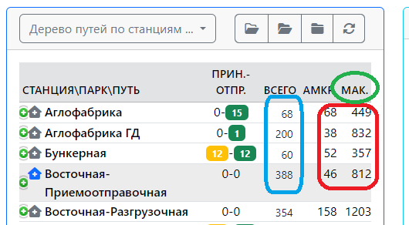

* 1. Не двигается таблица «Операторы на станции» ни «вправо» ни «влево» ни «верх» ни «вниз», если на станции много вагонов вех данных не видно

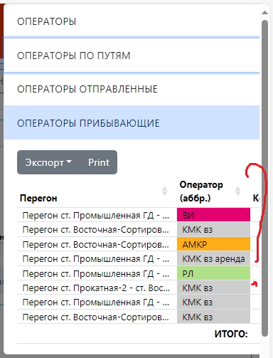

2.2. В «Перечне вагонов» нет данных в столбце «Признак платности»

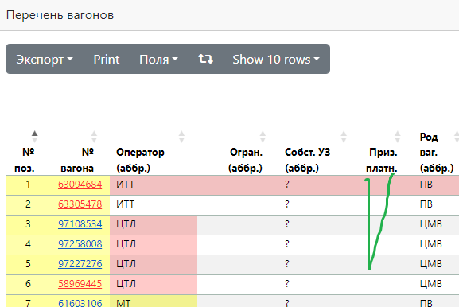

2.3. Индикатор простоя на станции – наоборот

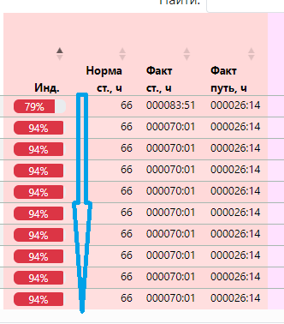

* 1. Исправить данные столбцов «Норма, час» и «Норма ст., ч» на **64,1**
  2. Изменить формат в столбцах - «Факт ст.,ч», « Факт путь, ч.», « Простой УЗ, ч» – убрат0000

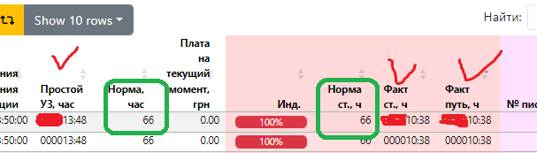

3.1. Операция -Прибытие

Исправить в сообщении на

Выполнить операцию "ПРИНЯТЬ СОСТАВ НА СТАНЦИЮ АМКР" в количестве: 1 (ваг.), станция отправки: Складская?

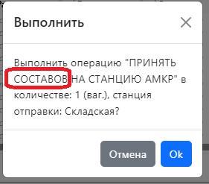

3.2 Операция прибытие – область «Принять на станцию» в таблице данные о вагонах, стоящих на пути, визуально не отличаются от данных по вагонам прибывающих на путь

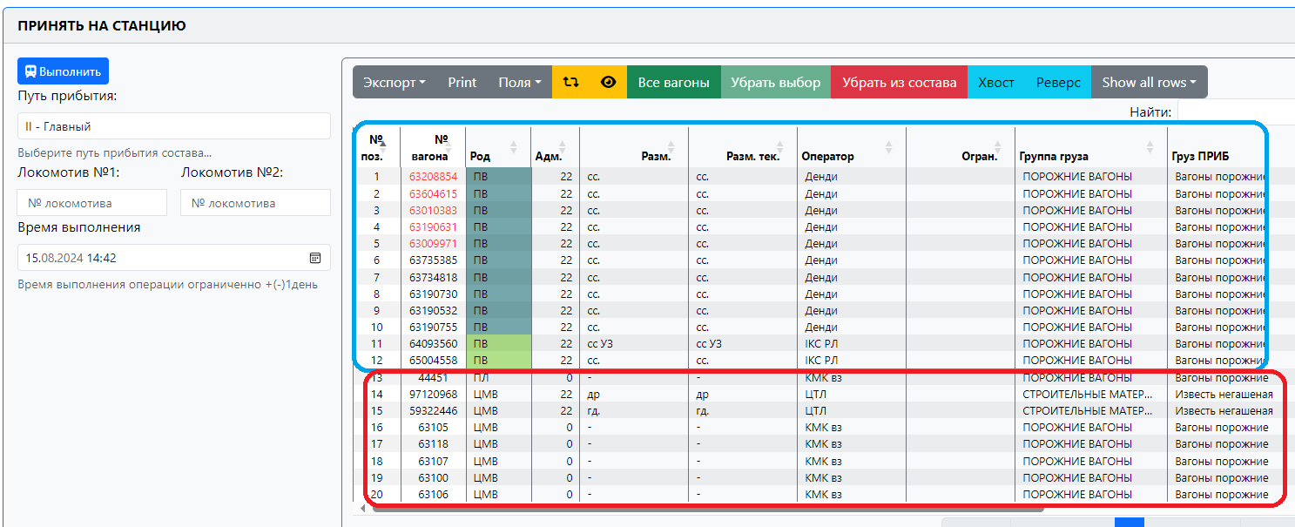

4.1 Операция «Отправить на станцию»

В новой форме не выделено области:

* Прибывающие составы на выбранную станцию
* Сформированный состав

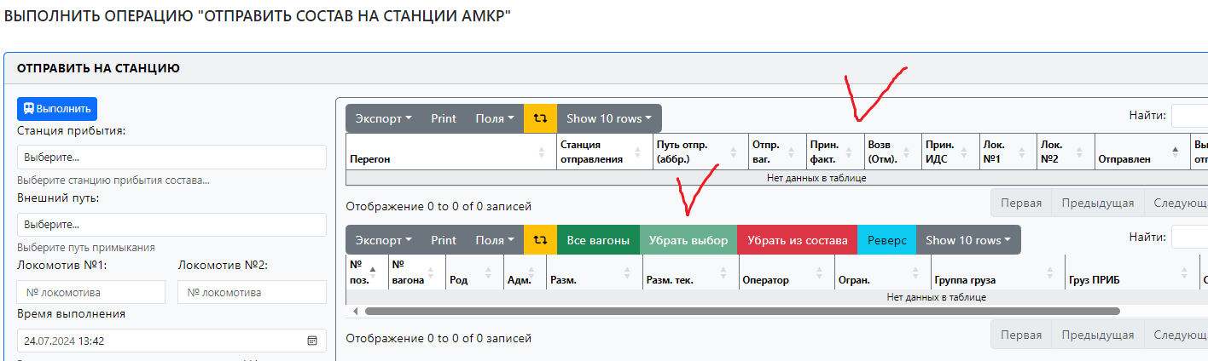

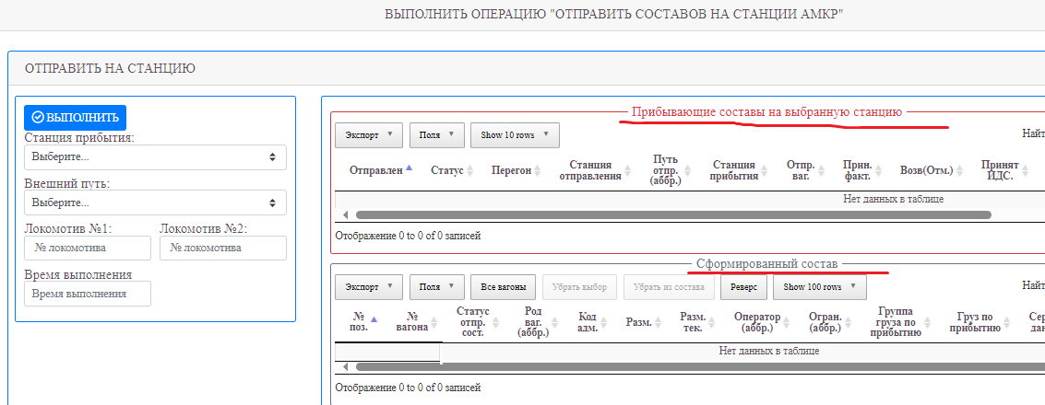

6.1 Операция - Возврат

Сейчас не дает сделать второй вариант (возврат с перегона) – не выбирает путь приема

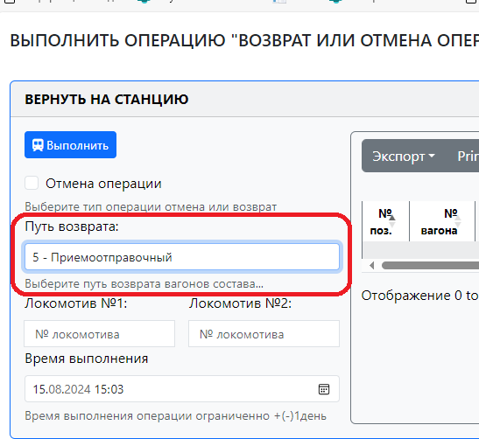

7 Роспуск

Исправить название формы - ВЫПОЛНИТЬ ОПЕРАЦИЮ "РОСПУСК СОСТАВА НА СТАНЦИИ АМКР" на ВЫПОЛНИТЬ ОПЕРАЦИЮ "РОСПУСК СОСТАВА НА СТАНЦИИ"

И все сообщения

8. Дислокация

Исправить название формы - ВЫПОЛНИТЬ ОПЕРАЦИЮ "ДИСЛОКАЦИЯ ВАГОНОВ НА СТАНЦИИ АМКР" на ВЫПОЛНИТЬ ОПЕРАЦИЮ "ДИСЛОКАЦИЯ ВАГОНОВ НА СТАНЦИИ"